附件3 会议地址及交通建议
红宝宾馆地址
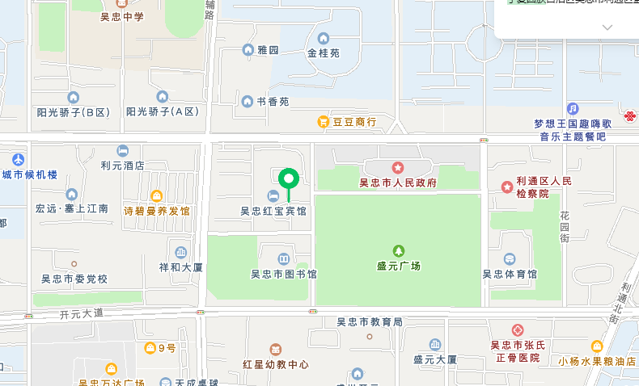
（方位图）

地址：宁夏吴忠市利通区金星镇盛元西街市政府西侧
电话：0953-2035228
交通建议：
1．飞机到达：银川市河东国际机场，距红宝宾馆46公里左右
- 高铁到达：吴忠站，距红宝宾馆7公里左右
银川站，距红宝宾馆70公里左右
- 普快到达：青铜峡站，距红宝宾馆33公里左右

